Підрозділ НБУВ:
Відділ науково-бібліографічної інформації

Анатолій Васильович Горовий – відомий український історик, прозаїк і поет, художник, педагог, дуже цікава і багатогранна особистість. У 1990-ті Анатолій Васильович Горовий був одним із тих, хто започаткував Києво-Печерський гуманітарний колегіум, і став його першим ректором. Створив творче об᾿єднання «Отава», працював старшим науковим співробітником Києво-Печерського історико-культурного заповідника. Він є автором прозових книг: «Доки шабля в руці», «Перший руський іконописець Київскої Русі – Аліпій», «Забутий митрополит Сильвестр Косов» та поетичних збірок «Вже за обрієм та коротка мить…», «Поза текстом…», «А воля – такий гіркий трунок…», «А на початку Було … Logos = любов, знання, слово», «Осідлай вітер» та ін.
Анатолій Васильович передав до фондів Національній бібліотеки України імені В. І. Вернадського видання, яке непросто читається та ще важче піддається традиційній жанровій класифікації. Це нова поетична збірка «… Врозбрід через брід …», у якій автор висловлює свої думки щодо власного буття, історії держави, існування Землі, законів Всесвіту. Це, передусім, поезія думки, поезія риторичних запитань, відповіді на які знає лише Творець.

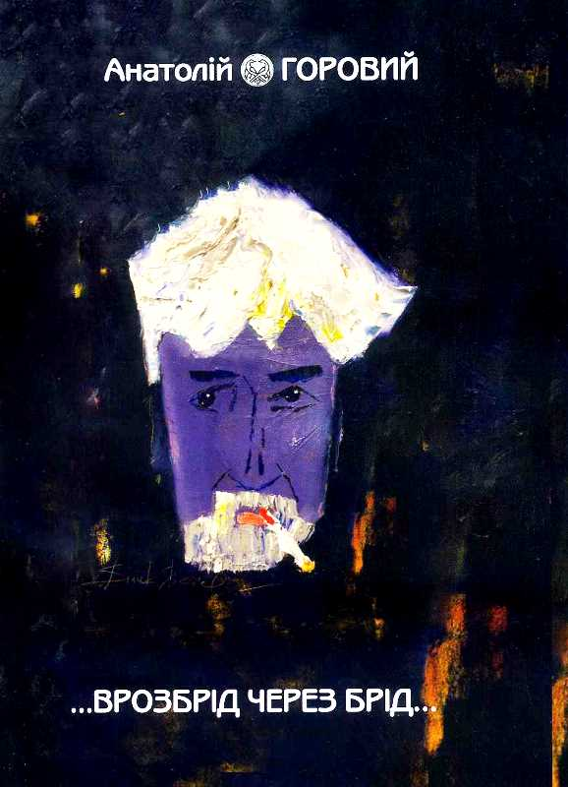
Горовий А. …Врозбрід через брід… / А. Горовий ; Укр. клуб. – Київ : Прометей, 2019. – 35 с.

Видання побудовано у вигляді філософсько-психологічних роздумів над сенсом життя, зокрема «… коли ми будуємо будинок, то ми будуємо – затишок тепла в зимову студінь, прохолоду спекотного літа чи всього лиш стіни? Коли ми пишемо, то навіщо …?».

Колектив бібліотеки і читачі висловлюють щиру подяку Анатолію Васильовичу Горовому за цінний подарунок.

Дарувальник: Горовий А. В.

